Заліщицька районна державна адміністрація

Відділ з питань освіти

**Виготовлення корпусу моделі шхуни «Святий Мученик Фока»**

*Методична розробка*

Підготував:

Волощук Віталій Васильович

вчитель трудового навчання

ЗОШ І-ІІІ ступенів c.Лисівці

2012

«Святий мученик Фока» (саме так виглядало зображення назви судна на його бортах, рятувальних колах, штурвалі і корабельних приладах) - це те судно, на якому Г.Я Сєдов в 1912 - 1914 роках мав намір досягти Північного полюса. Побудоване ще в 1870 році в Норвегії судно призначалося для морського промислу в Льодовитому океані. При спуску на воду воно отримало назву «Гейзер» і під цим ім'ям плавало аж до 1890 року, потім кілька разів змінювало власників і було приписане до Мурманської науково-промислової флотилії. 10 липня 1912 на гроші, подаровані особисто імператором, Сєдов фрахтує і споряджає «Фоку» для експедиції до Північного полюса. Ідея цієї експедиції не знайшла підтримки Головного географічного управління та Морського міністерства, тому уряд відмовився фінансувати даний проект. Положення врятувало створення комітету по збору коштів для експедиції. На чолі комітету стояли видавці провідних газет. Напевно, саме цей факт став причиною того, що в ході другої, трагічної для дослідника зимівлі на Землі Франца-Йосифа, Сєдов перейменовує «Фоку» на честь редактора газети «Новий Час». Судно стало називатися «Михайло Суворін». На судні під цим ім'ям, спаливши в топці все, що хоч якось могло горіти, експедиція повернулася в Архангельськ.

Для створення корпусу моделі був обраний набірний метод. Цей метод поєднує в собі і простоту технологічного циклу, і можливість застосування доступних матеріалів, не вимагає створення додаткового оснащення, не вимагає доводки корпусу за лекалами.

Кіль зі штевнями і шпангоути вирізаються з листа 4 мм фанери. Товщину кіля треба було збільшити як мінімум удвічі. Справа в тому, що після встановлення шпангоутів на кілі і протяжці трьох поясів стрингерів жорсткість конструкції на кручення виявилася недостатньою, поки не забезпечена достатня жорсткість корпусу на вигин, крутіння, розтягнення і зріз, не можна знімати корпус зі стапеля.

В якості стрингерів використовувалися соснові рейки перетином 4х4мм з боків шпангоутів і 3х3мм під палубою. Планширі фальшборту і палуба бака вирізалися із суцільного листа 1 мм фанери.

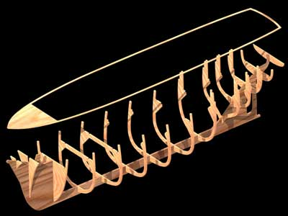

В якості матеріалу для чорнової обшивки була обрана все та ж міліметрова фанера. Смужки 6 мм шириною різалися на гільйотинних офісних ножицях формату А4. Довжина рейок виявилася рівною 350, мм тому при обшивці корпусу довжиною майже 700 мм доводилося використовувати по дві рейки на пояс. Фанера різалася таким чином, що з трьох її шарів шпону два крайніх різалися впоперек, а середній поздовж. Вийшли прутки з гнучкістю кращою, ніж прутки з шпону товщиною 0,5 мм. Таким чином не довелося вдаватися до розпарювання рейок.  Обшивка проводилася в кілька етапів. На першому етапі була обшита ділянку поблизу кіля і фальшборту

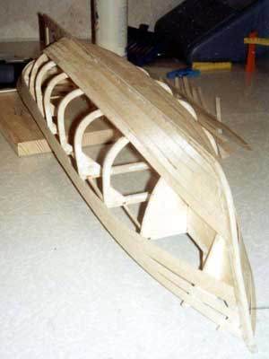

Для формування транцю позаду останнього шпангоута був вклеєний шматок застиглої монтажної піни дуже високої щільності. Отримати такий матеріал можна вприснувши в ємність з водою порцію монтажної піни. Застигання відбувається дуже швидко і щільність отримуваного матеріалу досить висока.  Приклеєному шматку піни надав спочатку форму транця, приклеїв сам транець, а потім обточив піну з боку днища. Шпильки із дроту товщиною 0,4 мм встромлялися і виймалися за допомогою маленьких плоскогубців. До речі, не дивлячись на досить серйозний вигин рейок в районі транцем, застромлені в піну шпильки цілком справлялися зі своїм завданням.

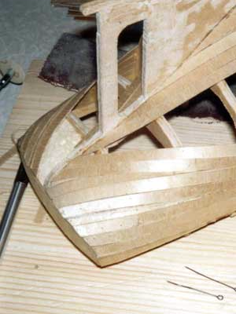

Палуба також вирізувалася з міліметрової фанери по контуру віртуальної розгортки.  Для зручності установки дейдвуда і обробки вивороту палуби частина обшивки встановлено по закінченню виконання цих робіт.

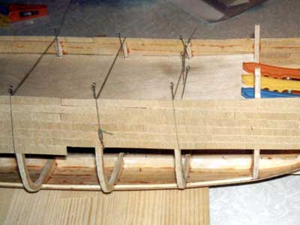

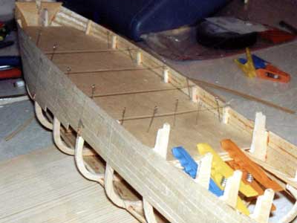

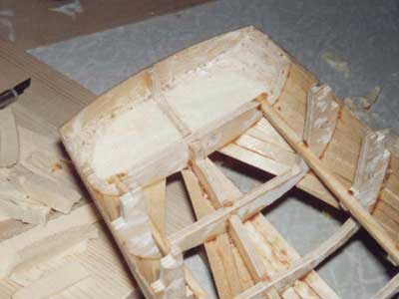

Так виглядає корма зсередини. Піна зрізана по рівень палуби юта.

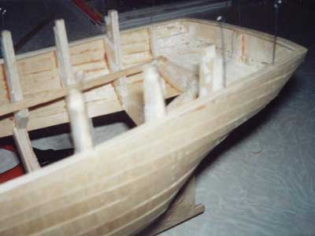

Приклеювання планширя в районі корми.

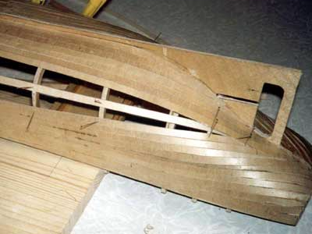

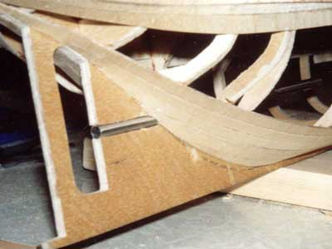

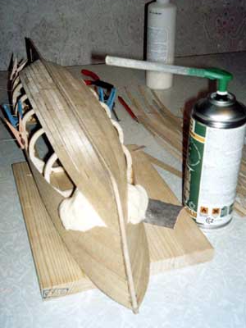

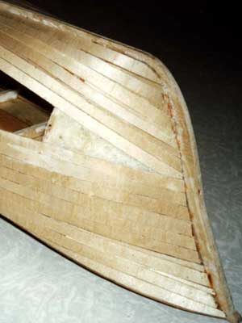

Ось як це виглядало після епопеї з монтажною піною. Завершальний етап чорнової обшивки зводиться до примірки, підгонки та притирки енної кількості клинів і виточок.

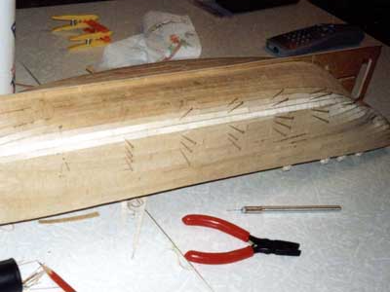

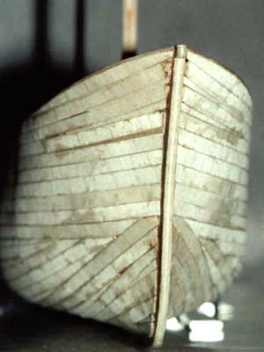

Внутрішню поверхню корпусу я покрив двома шарами склотканини 0,03 мм на ебоксидній смолі. Ебоксидна смола для першого шару розчинялася етиловим спиртом у співвідношенні одна частина готової смоли і одна частина спирту. Виворітна частина палуби була покрита до повнго укладання рейок. Темні смуги на стиках рейок це поміняв свій колір клей «Момент-Столяр». Це відбувається при взаємодії цього клею з клейовими шарами фанерних рейок. На зовнішній поверхні клейові сліди витиралися вологою губкою, тому таких смуг там не видно.

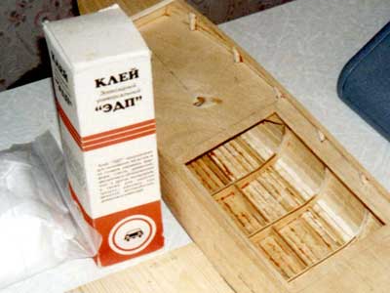

Далі шліфування та шпатлювання, а потім знову шпатлювання і шліфування. Корпус вийшов досить рівним, та й виведення поверхні під фарбування не потрібно, тому особливої ​​чистоти поверхні не домагався. В основному була виведена лінія уздовж кіля і штевнями. Шпаклівка «Піноколор» акрилова водорозчинна імітує колір деревини, тому може бути використана по чистової обшивці з шпону.

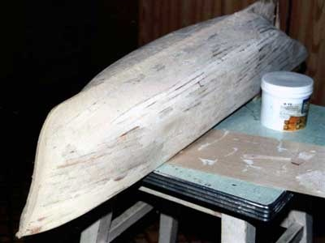

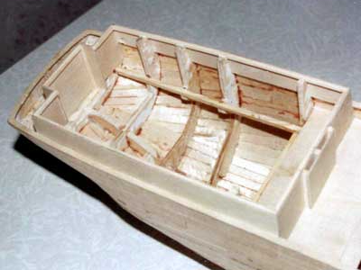

Починаю обшивати надбудову полуют.

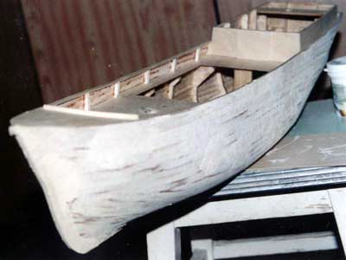

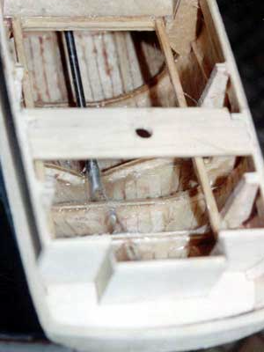

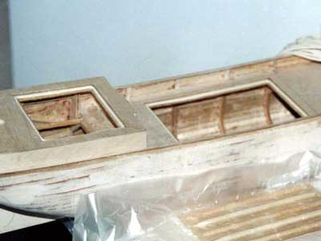

Перелік використаних матеріалів:

фанера п'ятишарова товщиною 4 мм;

фанера тришарова товщиною 1 мм;

рейки соснові 4х4 і 3х3;

рейки соснові 25х4;

склотканина 0,03 мм;

джгут гумовий, діаметр 3 мм;

трубка латунна тонкостінна, внутрішній діаметр 4 мм;

клей ПВА «Момент – Столяр»;

клей ебоксидний «ЕДП»;

шпаклівка акрилова водорозчинна «ПІНОКОЛОР»;

булавки, канцелярські прищіпки.